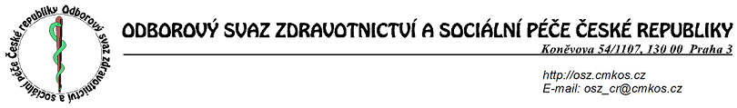

HLÁŠENÍ K PLATBĚ POJIŠTĚNÍ ZA ČLENY NEPRACUJÍCÍ DŮCHODCE
 |  | Rok: |  |  | 2023
Číslo organizace OSZSP ČR: 22 - . . . . - . . . .
Číslo účtu odborové organizace / kód banky:

Datum platby: Variabilní symbol platby: 41192023
Kategorie členů |  |  | Počet členů | Výše částky  za člena |  |  |  | Částka | Poznámka
členové - nepracující důchodci |  |  |  | 60 Kč
celkový počet členů v roce |  |  |  | celkem zasláno Kč
Zpracoval/la: |  |  |  | Telefon, mobil:
Dne:
razítko odborové organizace, podpis předsedy výboru

